

## PROJEKAT IZ PRAKTIČNE ELEKTRONIKE

**NAZIV PROJEKTA:**

Termostat sa histerezisom

**TEKST ZADATKA:**

Termostat sa histerezisom

**MENTOR PROJEKTA:**

Prof. dr. Rajs Vladimir

**PROJEKAT IZRADILI:**

Sabo Robert (EE130/2021), Beška Srđan (EE117/2021)

**DATUM ODBRANE PROJEKTA:**

**Sadržaj**

PROJEKAT IZ PRAKTIČNE ELEKTRONIKE 1

1. Uvod 3

2. Analiza problema 4

3. Proračuni i simulacioni rezultati 5

4. Opis realizovanog predmeta projekta 6

4.1 Detaljan opis svih elemenata uređaja 6

4.2 Slika uređaja u krajnjem stadijumu izrade 6

5. Rezultati testiranja 6

6. Zaključak 9

7. Literatura 9

# 1. Uvod

Tema ovog projekta je Termostat sa histerezisom. Projekat je zadat od strane profesora sa predmeta Praktična elektronika.  
  
Termostat sa histerezisom je uređaj koji kontroliše temperaturu tako što uključuje i isključuje grejač ili hlađenje unutar zadatog temperaturnog opsega, čime sprečava prečesto uključivanje i isključivanje sistema.

Cilj ovog projekta je da prikaže funkcionalnost termostata sa histerezisom, analizirajući komponente i njihovu međusobnu povezanost.

Prednosti termostata sa histerezisom

* **Stabilnija kontrola temperature:** Termostat sa histerezisom omogućava održavanje temperature unutar određenog opsega, smanjujući oscilacije temperature.
* **Energetska efikasnost:** Optimizovano uključivanje i isključivanje smanjuje potrošnju energije.

Mane termostata sa histerezisom

* **Kašnjenje u reakciji:** Zbog histerezisa, može doći do kašnjenja u reakciji sistema na promene temperature, što može biti problematično u aplikacijama koje zahtevaju preciznu kontrolu temperature.
* **Složenost podešavanja:** Za optimalan rad, može biti potrebno precizno podešavanje više parametara (npr. opsega temperature, vrednosti histerezisa), što može biti izazovno.
* **Povećana potrošnja energije pri visokim opsezima histerezisa:** Ako je opseg histerezisa previše širok, sistem može raditi duže nego što je potrebno, što može povećati potrošnju energije.

Neka od primena sa termostata sa histerezisom su

* **Kontrola grejanja u domaćinstvu:** Termostati sa histerezisom se koriste za kontrolu grejnih sistema u domaćinstvima kako bi se održavala stabilna temperatura.
* **Automobilska industrija:** U automobilima se termostati sa histerezisom koriste za kontrolu temperature motora i sistema za grejanje i hlađenje kabine

U nastavku će biti detaljno opisani princip rada, izbor komponenti, dizajn šeme, simulacije, praktična realizacija.

# 2. Analiza problema

Glavni ciljevi tokom izrade ovog projekta:

1. Postizanje stabilne i tačne kontrole temperature unutar unapred definisanih granica.
2. Implementacija histerezisa kako bi se smanjila frekvencija uključivanja i isključivanja grejača ili hladnjaka, što produžava njihov vek trajanja.
3. Prevencija pregrevanja i preopterećenja električnih komponenti.

Sporedni ciljevi:

1. Mogućnost jednostavnog proširenja ili unapređenja funkcionalnosti uređaja u budućnosti.
2. Dizajn uređaja koji može biti lako prilagodljiv različitim primenama i okruženjima.

Detaljan opis rada:

Termostat sa histerezisom koristi operacioni pojačavač (LM741) za kontrolu temperature putem promene napona generisanog od termistora. Termistor menja svoj otpor zavisno od temperature, što utiče na napon na ulazu operacionog pojačavača. Kada se temperatura poveća, otpor termistora se smanjuje, što rezultuje promenom napona na ulazu operacionog pojačavača. Otpornici R1 i R2 formiraju naponski razdelnik koji postavlja referentni napon na neinvertujući ulaz (pin 3) operacionog pojačavača LM741. Ovaj referentni napon predstavlja zadatu temperaturnu vrednost koju termostat treba da održava. Potenciometri VR1 i VR2 igraju ulogu da omoguće korisniku da podešavaju opseg i željenu temperaturnu vrednost. VR1 potenciometar podešava temperature, dok VR3 podešava tačnu vrednost željene temperature. LM741 poredi napon termistora(pin 2) sa referentnim naponom (pin 3). Kada napon na invertnom ulazu (pin 2) pređe referentni napon na neinvertnom ulazu (pin 3), izlaz pojačavača (pin 6) se uključuje, aktivirajući tranzistor. Tranzistor služi da prenese struju potrebnu za uključivanje ventilatora. Kada se tranzistor aktivira, omogućava protok struje kroz ventilator, uključujući ga. Histerezis se podešava pomoću potenciometra VR2. Histerezis sprečava prečesto uključivanje i isključivanje ventilatora tako što postavlja temperaturni opseg unutar kojeg će sistem ostati uključen ili isključen. Kada temperatura padne ispod donje granice histerezisa, ventilator će se isključiti. Kada temperatura pređe gornju granicu histerezisa, ventilator će se uključiti. Dioda služi kako bi štitilo kolo od povratne struje koje mogu nastati prilikom isključenja ventilatora. Ova diode omogućava protok struje u jednom pravcu, sprečavajući oštećenje komponenti kola. Ventilator je krajnji element koji se uključuje ili isključuje na osnovu izlaza operacionog pojačavača i tranzistora.

Jedan od alternativnih rešenja kola je bilo da se umesto LM741 koristi operacioni pojačavač sa ugrađenim Šmitovim trigerom(npr. LM339). Ovo bi omogućilo stabilniji rad sistema, jer Schmittov triger pruža prirodnu histerezis, ali problem ovog rešenja jeste da bi kolo onda zahtevalo više komponenata što bi značilo povećanje cene kola. U ovom kolu se još moglo koristi digitalan displej.Ovi moduli obično imaju ugrađene senzore I mogućnost podešavanja temperature i histerezisa, ali se izbegava ova opcija jer se cena celokupne šeme povećava.

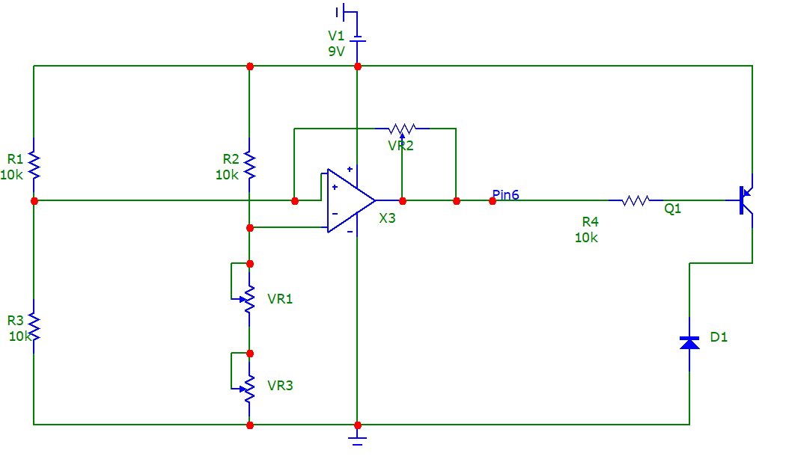

*Slika 1. Šema kola*

# 3. Proračuni i simulacioni rezultati

Promenom temperature menja se vrednost termistora pa se i samim time menja i vrednost na izlazu operacionog pojačavača. Uzećemo 2 temperature T1 = 25 °C, T2 = 40 °C i prikazaćemo uticaj promene vrednost termistora putem proračuna i simulacije.

Za T1 = 25 °C, dobije se da je vrednost termistora 10kΩ

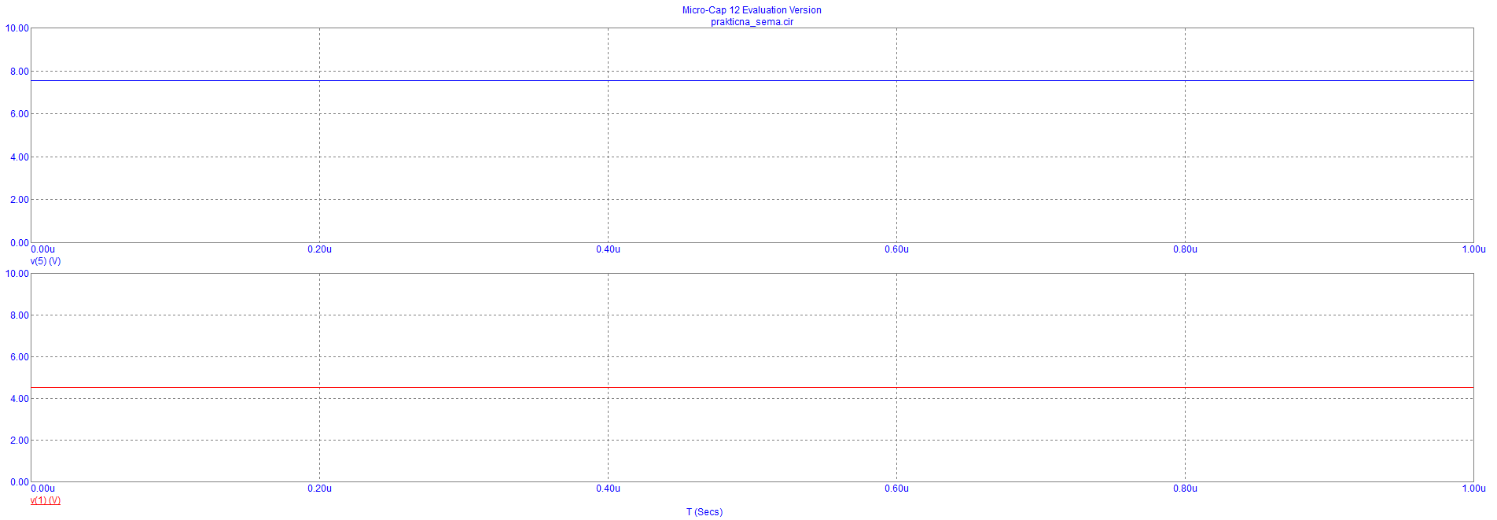

*Slika 2. Simulacija kada RT iznosi 10kΩ*

Za T1 = 40 °C, dobije se da je vrednost termistora 5kΩ

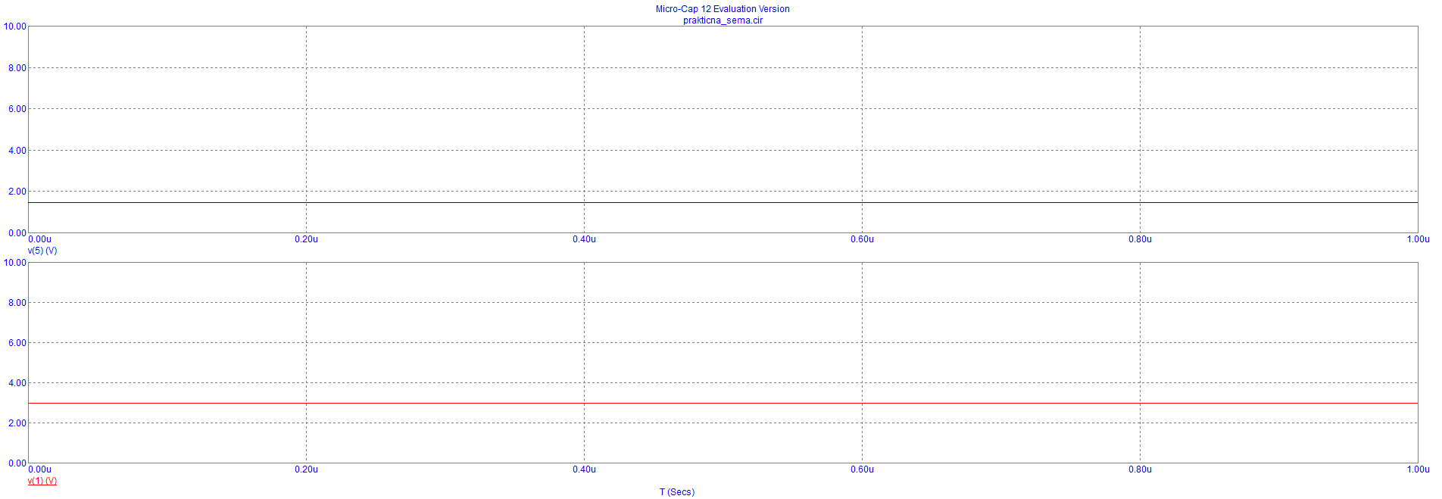

*Slika 3. Simulacija kada RT iznosi* 5kΩ

# 

# 4. Opis realizovanog predmeta projekta

|  |  |
| --- | --- |
| Operacioni pojačavač(LM741) | 1 kom. |
| Otpornik 10kΩ, 1/4 W | 3 kom. |
| NPN transistor(Bc327-40) | 1 kom. |
| Dioda(IN4148) | 1 Kom. |
| NTC termistor *10kΩ* | 1 kom. |
| Potenciometar *10kΩ* | 1 kom. |
| Potenciometar 500*kΩ* | 1 kom. |
| Potenciometar 5*kΩ* | 1 kom. |

## 4.1 Detaljan opis svih elemenata uređaja

*Tabela 2. Spisak svih component*

## 4.2 Slika uređaja u krajnjem stadijumu izrade

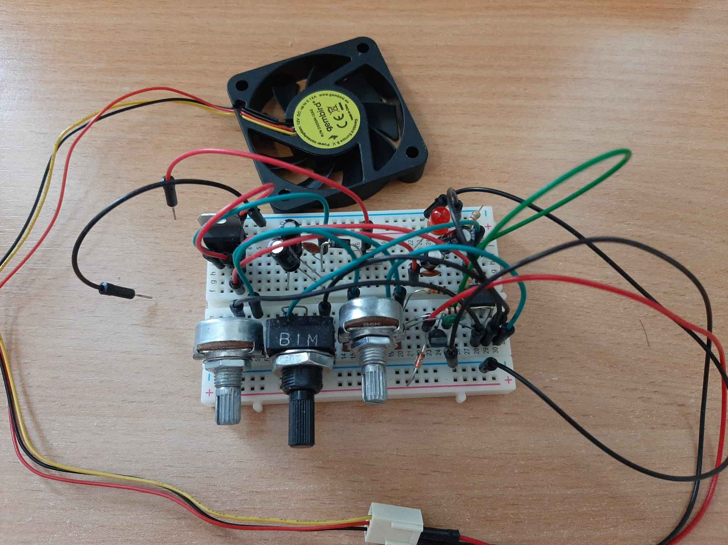

*Slika 4. Slika makete*

# 5. Rezultati testiranja

|  |  |  |
| --- | --- | --- |
| RT [kΩ] | V+ [V] | Vout [V] |
| 5 | 3.5 | 1.6 |
| 10 | 4.2 | 8.4 |

*Tabela 2. Rezultati merenja*

U tabeli su prikazani rezultati merenja za dve različite vrednosti termistora RT. Dodatnim zagrejavanjem termistora   
menja se izlani napon na operacionom pojačavaču.

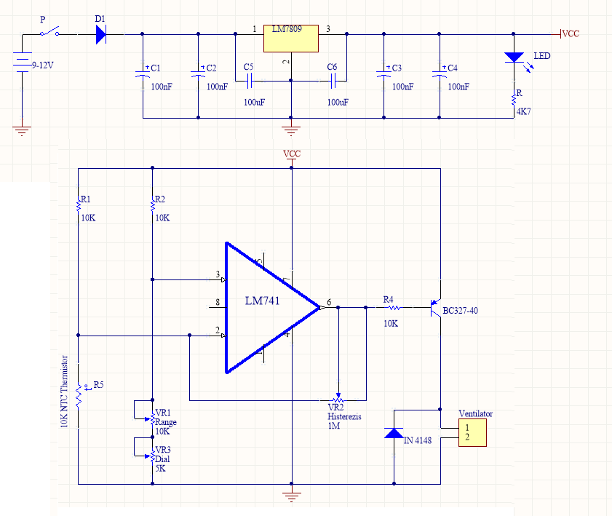

*Slika 4. Konačna šema u Altium Designer-u*

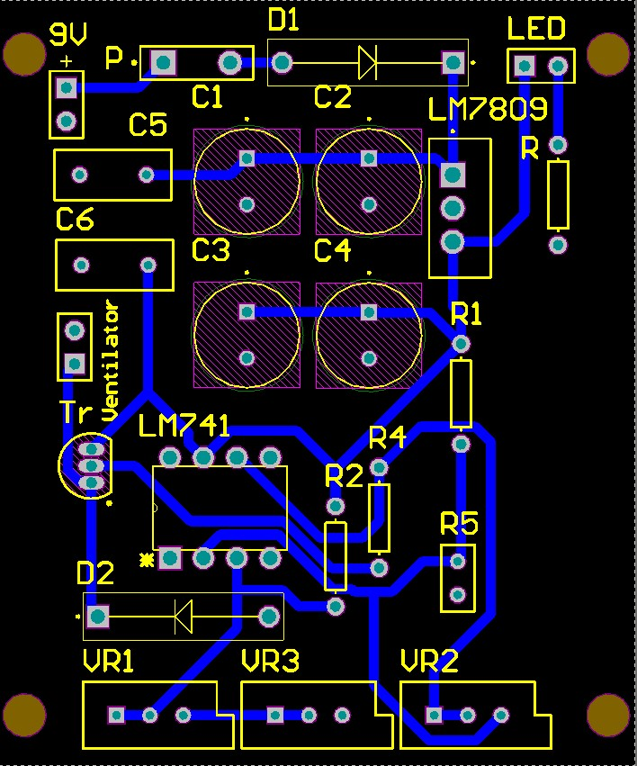

*Slika 5. PCB šema u Altium Designer-u*

# 6. Zaključak

Veoma je važno na samom početku ovog dela jasno reći da je sve što je bilo definisano projektnim zadatkom uspešno realizovano. Sve komponente su pravilno povezane i funkcionalne, a termostat sa histerezisom radi prema očekivanjima.

Projekat se sastojao od implementacije termostata sa histerezisom koristeći LM741 operacioni pojačavač. Prvo je izvršeno detaljno planiranje i definisanje potrebnih komponenti. Nakon toga, napravljena je električna šema koja uključuje NTC termistor, otpornike i tranzistor za kontrolu ventilatora. Zatim je kolo sastavljeno i testirano kako bi se osiguralo da ispravno regulišu temperaturu u skladu sa definisanim pragovima. Na kraju, izvršena su potrebna podešavanja i optimizacije kako bi se postigla stabilna i pouzdana funkcionalnost sistema.

Tokom izrade projekta javile su se brojne ideje za dalji razvoj uređaja. Jedna od mogućnosti je integracija mikroprocesora za automatsku kalibraciju i precizniju kontrolu temperature. Takođe, može se razmotriti upotreba digitalnih senzora temperature umesto termistora kako bi se poboljšala preciznost. Pored toga, dalja istraživanja bi mogla biti usmerena na optimizaciju energetske efikasnosti sistema i proširenje njegove primene na različite industrijske procese.

# 7. Literatura

[ 1 ] <https://www.craig.copperleife.com/tech/thermo/>

[ 2 ] <https://www.lasercalculator.com/ntc-thermistor-calculator/>

[ 3 ] <https://resources.pcb.cadence.com/blog/2021-how-does-temperature-hysteresis-work>

[ 4 ] https://www.quora.com/What-is-temperature-hysteresis-in-a-thermostat